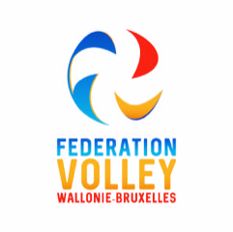
FEDERATION de VOLLEY BALL
De WALLONIE-BRUXELLES

Rue de Namur, 84 - BE-5000 BEEZ
Tél. : 081/26 09 02 Fax : 081/26 23 97
Adresse mail générale : info@fvwb.be site : www.fvwb.be

Demande d’Affiliation
Pour un membre VV ayant obtenu une mise en liberté
NOM :_____________________________________________________________________________
Prénom :___________________________________________________________________________
Date de Naissance : . . / . . / . . . . Lieu : _______________________________
Nationalité : ________________________________________________________________________

Désire s’affilier au club de : ____________________________________________________________

A obtenu sa mise en liberté du club VV : _________________________________________________
Le : _______________________________________________________________________________

Fait à : ____________________Le ______________________________________________________
Signature :
Le membre – 18 ans (signature des parents)

FORMULAIRE A RENTRER AU SECRETARIAT DE LA FVWB POUR LE 10 MAI.

Date de Réception Date Validation VV

